兴平市人民检察院
2021 年部门决算
保密审查情况：已审查
部门主要负责人审签情况：已审签

目 录
第一部分 部门概况
一、部门主要职责及内设机构
二、部门决算单位构成
三、部门人员情况
第二部分 2021 年部门决算表
一、收入支出决算总表
二、收入决算总表
三、支出决算总表
四、财政拨款收入支出决算总表
五、一般公共预算财政拨款支出决算表
六、一般公共预算财政拨款基本支出决算表
七、一般公共预算财政拨款“三公”经费及会议费、培训费支出
决算表
八、政府性基金预算财政拨款收入支出决算表
九、国有资本经营预算财政拨款支出决算表
第三部分 2021 年部门决算情况说明
一、收入支出决算总体情况说明
二、收入决算情况说明
三、支出决算情况说明
四、财政拨款收入支出决算总体情况说明
五、一般公共预算财政拨款支出决算情况说明

六、一般公共预算财政拨款基本支出决算情况说明
七、一般公共预算财政拨款“三公”经费及会议费、培训费支出
决算情况说明
八、政府性基金预算财政拨款收入支出情况说明
九、国有资本经营财政拨款收支情况说明
十、机关运行经费支出情况说明说明
十一、政府采购支出情况说明
十二、国有资产占用及购置情况说明
十三、预算绩效情况说明
第四部分 专业名词解释

第一部分 部门概况
一、部门主要职责及内设机构
（
一）主要职责
根据兴办字（2002）79 号《兴平市人民检察院职能配置、
内设机构和人员编制规定》精神，主要职责有 13 项：
1
、依法向兴平市人民代表大会及其常务委员会提出议案。
、根据高检院的检察工作方针和上级院的工作指示，结合
2
本市实际，制定有关检察工作的实施办法，部署检察工作任务并
组织实施。
3、对刑事案件依法审查批准逮捕、决定逮捕、提起公诉。
依法履行刑事立案监督、侦查监督、审判监督和刑事判决裁定监
督职能。
4、依法开展对民事审判和行政诉讼活动的法律监督工作。
5、依法对执行机关执行刑罚的活动是否合法实行监督。
6、对兴平市人民法院未发生法律效力，确有错误的一审判
决、裁定，依法提起抗诉。
、对本院在行使检察权中作出的错误决定进行纠正。办理
刑事赔偿事项。
7
8、受理单位和个人的报案、控告、申诉、举报以及犯罪嫌
疑人的自首。
9、对检察工作中具体应用法律的问题进行研究，为决策、
咨询提供意见，并负责法制宣传。
1
0、负责本院的队伍建设和思想政治工作；依法管理检察官
和其他检察人员；协同本市主管部门管理本院的机构编制；组织
本院的教育培训工作。
1
1、协同有关部门管理和考核本院检察委员会委员、员额检
察官、司法辅助人员书记员。

1
1
2、规划和管理本院的计划财务装备工作。
3、负责其他应当有兴平市人民检察院承办的事项。
（
二）内设机构
根据司法体制改革部署，本单位现有内设机构 6 个：办公室、
政治部、第一检察部、第二检察部、第三检察部、法警队。
二、部门决算单位构成
纳入 2021 年本部门决算编制范围的单位共 1 个，本部门没
有二级预算单位：
序号
单位名称
1
2
3
兴平市人民检察院本级（机关）
……
……
……
…
…
三、部门人员情况
截止 2021 年底，本部门人员编制 57 人，其中政法专项编制
共 47 人，实有人员 57 人。退休人员 37 人，已全转入机关事业
单位养老统筹办公室管理。

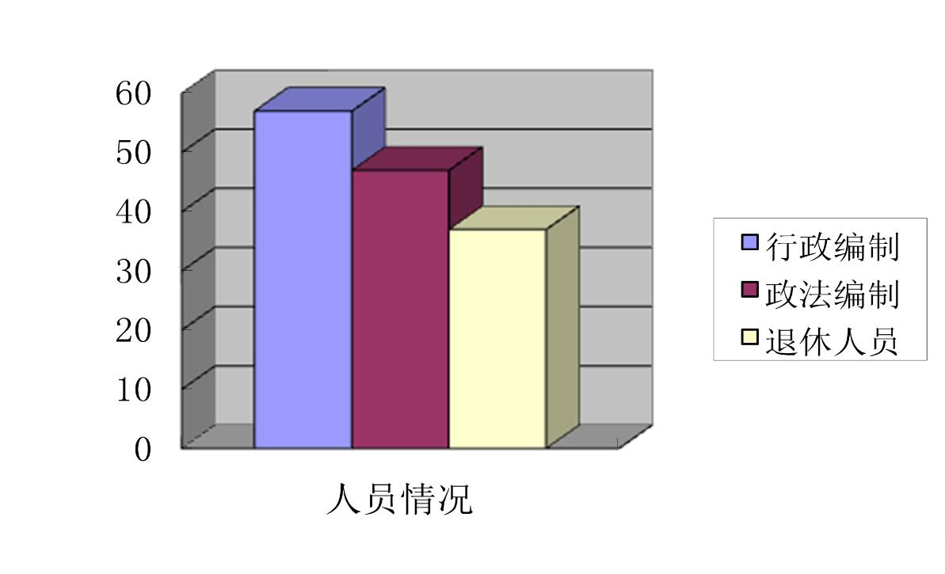

第二部分 2021 年度部门决算表
是否
序号
内容
公开空表理由
空表
表 1 收入支出决算总表
表 2 收入决算总表
表 3 支出决算总表
否
否
否
否
表 4 财政拨款收入支出决算总表
一般公共预算财政拨款支出决算表
表 5
表 6
表 7
表 8
否
否
否
是
是
（
按功能分类科目）
一般公共预算财政拨款基本支出决算表
（按经济分类科目）
一般公共预算财政拨款“三公”经费及
会议费、培训费支出决算表
政府性基金预算财政拨款收入支出
决算表
本部门不涉及政府性基金
本部门不涉及国有资本经营
表 9 国有资本经营预算财政拨款支出决算表
（
注意：是否空表为必填项，如果公开空表，须说明公开空表理由。）

收入支出决算总表
公开 01 表
编制部门： 兴平市人民检察院
金额单位：万元
收
入
支
出
项
目
决算数
项目
决算数
0.00
1
2
3
4
5
6
7
8
、一般公共预算财政拨款
1164.691、一般公共服务支出
0.002、外交支出
、政府性基金预算财政拨款
、国有资本经营预算财政拨款
、上级补助收入
0.00
0.003、国防支出
0.00
0.004、公共安全支出
0.005、教育支出
1006.68
0.00
、事业收入
、经营收入
0.006、科学技术支出
0.00
、附属单位上缴收入
、其他收入
0.007、文化旅游体育与传媒支出
0.008、社会保障和就业支出
0.00
73.11
31.38
0.00
9
1
1
1
1
1
1
1
1
1
1
2
2
2
、卫生健康支出
0、节能环保支出
1、城乡社区支出
2、农林水支出
0.00
0.00
3、交通运输支出
4、资源勘探信息等支出
5、商业服务业等支出
6、金融支出
0.00
0.00
0.00
0.00
7、援助其他地区支出
8、自然资源海洋气象等支出
9、住房保障支出
0、粮油物资储备支出
1、灾害防治及应急管理支出
2、其他支出
0.00
0.00
53.52
0.00
0.00
0.00
本年收入合计
用事业基金弥补收支差额
年初结转和结余
收入总计
1164.69
0.00
本年支出合计
1164.69
0.00
结余分配
0.00
年末结转和结余
0.00
1164.69
支出总计
1164.69
注：本表反映部门本年度的总收支和年末结转结余情况;报表存在尾数差异因四舍五入造成，可以
忽略不计。

收入决算总表
公开 02 表
编制部门：兴平市人民检察院
项目
金额单位：万元
政府
事业收入
性基
金预 上级
附属单
本年收 财政拨
经营
其他收
入
算财 补助
政拨 收入
款收
位上缴
收入
功能分
其中：_{收入}
小计 教育
收费
入合计 款收入
类科目
编码
科目名称
入
0
.00 0.00 0.00 0.00 0.00
0.00
0.00
0.00
0.00
0.00
0.00
0.00
0.00
0.00
0.00
合计
1164.69 1164.69 0.00
0
0
0
0
0
0
0
0
.00 0.00 0.00 0.00 0.00 0.00
.00 0.00 0.00 0.00 0.00 0.00
.00 0.00 0.00 0.00 0.00 0.00
.00 0.00 0.00 0.00 0.00 0.00
.00 0.00 0.00 0.00 0.00 0.00
.00 0.00 0.00 0.00 0.00 0.00
.00 0.00 0.00 0.00 0.00 0.00
.00 0.00 0.00 0.00 0.00 0.00
2
2
2
2
2
2
2
2
04
公共安全支出
检察
1006.68 1006.68
1006.68 1006.68
734.68 734.68
270.00 270.00
0404
040401 行政运行
040499 其他检察支出
049902 国家司法救助支出
2.00
73.11
71.99
0.63
2.00
73.11
71.99
0.63
08
社会保障和就业支出
行政事业单位离退休
0805
080501 行政单位离退休
机关事业单位基本养
080505
0.00 0.00 0.00 0.00 0.00 0.00
2
2
2
71.36
71.36
1.12
老保险缴费支出
其他社会保障和就业
支出
0.00 0.00 0.00 0.00 0.00 0.00
0.00
0.00
0899
1.12
1.12
其他社会保障和就业
支出
1.12 0.00 0.00 0.00 0.00 0.00 0.00
089901
3
1.38 0.00 0.00 0.00 0.00 0.00 0.00
0.00
0.00
0.00
0.00
0.00
0.00
2
2
2
2
2
2
10
卫生健康支出
31.38
3
3
1.38
1.38
31.38 0.00 0.00 0.00 0.00 0.00 0.00
31.38 0.00 0.00 0.00 0.00 0.00 0.00
1011
行政事业单位医疗
101101 行政单位医疗
0
.00 0.00 0.00 0.00 0.00 0.00
21
住房保障支出
住房保障支出
53.52
53.52
5
5
3.52
3.52
53.52 0.00 0.00 0.00 0.00 0.00 0.00
53.52 0.00 0.00 0.00 0.00 0.00 0.00
2102
210201 住房公积金
注：本表反映部门本年度取得的各项收入情况。

支出决算总表
公开 03 表
编制部门：兴平市人民检察院
项目
金额单位：万元
上缴上级 经营支 对附属单位
合计
基本支出 项目支出
功能分类
科目编码
支出
出
补助支出
科目名称
合计
1164.69
1006.68
1004.68
734.68
892.69
734.68
734.68
734.68
272.00
272.00
272.00
0.00
0.00
0.00
2
2
2
2
04
公共安全支出
检察
0.00
0.00
0.00
0.00
0.00
0.00
0.00
0.00
0.00
0.00
0.00
0.00
0.00
0.00
0.00
0404
040401 行政运行
040499 其他检察支出
国家司法救助
270.00
270.00
2.00
2
2
2
2
049902
2.00
73.11
71.99
0.63
支出
社会保障和就
业支出
0.00
0.00
0.00
0.00
0.00
0.00
0.00
0.00
0.00
0.00
0.00
0.00
0.00
08
73.11
71.99
0.63
行政事业单位
离退休
0.00
0.00
0.00
0805
行政单位离退
休
080501
机关事业单位
2
2
080505 基本养老保险
缴费支出
71.36
71.36
其他社会保障
0.00
0.00
0.00
0.00
0.00
0.00
0.00
0.00
0899
1.12
1.12
1.12
1.12
和就业支出
其他社会保障
和就业支出
2
2
2
089901
10
卫生健康支出
31.38
31.38
31.38
31.38
0.00
0.00
0.00
0.00
0.00
0.00
0.00
0.00
行政事业单位
医疗
1011
2
2
2
2
101101 行政单位医疗
31.38
31.38
0.00
0.00
0.00
0.00
0.00
0.00
0.00
0.00
0.00
0.00
0.00
0.00
0.00
0.00
0.00
0.00
21
住房保障支出
住房保障支出
53.52
53.52
53.52
53.52
53.52
53.52
2102
210201 住房公积金
注：本表反映部门本年度各项支出情况。

财政拨款收入支出决算总表
公开 04 表
编制部门：兴平市人民检察院
金额单位：万元
收入
支出
决算数
一般公共 政府性基
合计 预算财政 金预算财
拨款 政拨款
0.00 0.00
项
目
决算数
项目
1
、一般公共预算财政拨款
、政府性基金预算财政拨款
1164.69 1、一般公共服务支出
0.00 2、外交支出
0.00
0.00
2
0.00
0.00
0.00
0.00
3
、国有资本经营预算收入
0.00 3、国防支出
0.00
4
5
6
7
、公共安全支出
1006.68 1006.68
0.00
0.00
0.00
0.00
、教育支出
0.00
0.00
0.00
0.00
0.00
0.00
、科学技术支出
、文化旅游体育与传媒支
出
8
9
1
1
1
1
1
1
1
1
1
、社会保障和就业支出
73.11
31.38
0.00
0.00
0.00
0.00
0.00
0.00
0.00
0.00
0.00
73.11
31.38
0.00
0.00
0.00
0.00
0.00
0.00
0.00
0.00
0.00
、卫生健康支出
0、节能环保支出
1、城乡社区支出
2、农林水支出
0.00
0.00
0.00
0.00
0.00
0.00
0.00
0.00
0.00
3、交通运输支出
4、资源勘探信息等支出
5、商业服务业等支出
6、金融支出
7、援助其他地区支出
8、自然资源海洋气象等
支出
1
2
2
9、住房保障支出
53.52
0.00
53.52
0.00
0.00
0.00
0.00
0、粮油物资储备支出
1、灾害防治及应急管理
0.00
0.00
支出
22、其他支出
0.00
0.00
0.00

财政拨款收入支出决算总表（续）
公开 04 表
编制部门：兴平市人民检察院
收入
金额单位：万元
支出
一般公共 政府性基
预算财政 金预算财
项
目
决算数
项目
合计
拨款
164.69 1164.69
政拨款
1
本年收入合计
1164.69
本年支出合计
0.00
0
.00
0.00
0.00
0.00
年初财政拨款结
转和结余
0
0
.00
.00
年末财政拨款结转和结余
0.00
0.00
0.00
0.00
0.00
一般公共预算财
政拨款
0
.00
0.00
0.00
政府性基金预算
财政拨款
1
164.69
1164.69
收入总计
1164.69
支出总计
0.00
注：本表反映部门本年度一般公共预算财政拨款和政府性基金预算财政拨款的总收支和年末结转
结余情况;报表存在尾数差异因四舍五入造成，可以忽略不计。

一般公共预算财政拨款支出决算表（按功能分类科目）
公开 05 表
编制部门： 兴平市人民检察院
金额单位：万元
项
目
基本支出
本年支
出合计
项目支出 备注
功能分类
科目编码
公用经
费
科目名称
小计 人员经费
8
3.47
272.00
合计
1164.69 892.69
809.22
651.21
0.00
0.00
7
34.68
83.47
2
04
2
公共安全支出
检察
1006.68
1006.68
734.68
272.00
272.00
7
7
34.68
34.68
651.21
651.21
83.47
83.47
0.00
0.00
0404
行政运行
2
040401
2
040499
其他检察支出
270.00 0.00
.00
0.00
0.00
0.00
0.00
270.00
0.00
0.00
0.00
0.00
0.00
0.00
0
2
2
2
2
049902
08
国家司法救助支出
社会保障和就业支出
行政事业单位离退休
行政单位离退休
2.00
2.00
0.00
0
0
0
.00
.00
.00
73.11 73.11
71.99 71.99
0.63 0.63
73.11
71.99
0.63
0.00
0.00
0.00
0805
080501
机关事业单位基本养老保
险缴费支出
0.00
2
080505
71.36 71.36
1.12 1.12
71.36
0
.00
0.00
0.00
0.00
0.00
0.00
0.00
0.00
0.00
0.00
0.00
0.00
0.00
0.00
0.00
0.00
0.00
2
2
2
2
2
2
2
2
0899
089901
10
其他社会保障和就业支出
其他社会保障和就业支出
卫生健康支出
1.12
1.12
1
.12 1.12
0.00
0.00
0.00
0.00
3
1.38
31.38
31.38
31.38
31.38
3
3
1.38 31.38
1.38 31.38
1011
101101
21
行政事业单位医疗
行政单位医疗
0
.00
住房保障支出
53.52 53.52
53.52
53.52
5
5
3.52 53.52
3.52 53.52
0.00
0.00
2102
210201
住房保障支出
53.52
住房公积金
注：本表反映部门本年度一般公共预算财政拨款实际支出情况。

一般公共预算财政拨款基本支出决算表（按经济分类科目）
公开 06 表
金额单位：万元
编制部门： 兴平市人民检察院
项
目
本年支出合计 人员经费 公用经费
备注
经济分类科
目编码
科目名称
合计
892.69
806.50
483.23
144.77
21.11
71.35
31.38
1.12
809.23
806.50
483.23
144.77
21.11
71.35
31.38
1.12
83.46
0.00
0.00
0
.00
3
01
工资福利支出
基本工资
0
0
0
0
0
0
0
.00
.00
.00
.00
.00
.00
.00
0.00
0.00
0.00
0.00
0.00
0.00
0.00
3
0101
0102
0103
0108
0110
0112
0113
3
3
3
3
3
3
津贴补贴
奖金
机关事业单位基本养老保险费
职工基本医疗保险缴费
其他社会保障缴费
住房公积金
商品和服务支出
办公费
53.52
83.47
3.7
53.52
0.00
0
.00
3
02
83.47
3.7
0
0
.00
.00
0.00
0.00
0.00
0.00
0.00
0.00
0.00
0.00
0.00
0.00
3
0201
3
3
0202
0205
印刷费
2.55
2.55
4.68
10.88
3.12
18.61
5.00
0.78
1.11
5.77
0.00
0.00
0.00
0.00
0.00
0.00
0.00
0.00
水费
4.68
3
3
3
3
3
3
3
0206
0207
0211
0213
0214
0217
0228
电费
10.88
3.12
邮电费
差旅费
18.61
5.00
维修（护）费
租赁费
0.78
公务接待费
工会经费
1.11
5.77

3
0299
0.00
其他商品和服务支出
对个人和家庭补助
生活补助
1.8
0.00
2.73
2.73
1.8
0.00
0.00
0
0
.00
.00
3
03
2.73
2.73
3
0305
注：本表反映部门本年度一般公共预算财政拨款基本支出明细情况。

一般公共预算财政拨款“三公”经费
及会议费、培训费支出决算表
公开 07 表
编制部门：兴平市人民检察院
一般公共预算财政拨款安排的“三公”经费
金额单位：万元
公务用车购置及运行维护费
公务用车 公务用车运
小计
会议费 培训费
因公出国 公务接待
项目
小计
（
境）费用
费
购置费
行维护费
1
2
3
4
5
6
7
8
预算数
决算数
14.9
14.51
0.00
0.00
0.5
0.11
14.4
14.4
0.00
0.00
14.4
14.4
0.00
0.00
0.00
0.00
注：本表反映部门本年度一般公共预算财政拨款“三公”经费、会议费、培训费的实际支出。

政府性基金预算财政拨款收入支出决算表
公开 08 表
编制部门：兴平市人民检察院
金额单位：万元
项
目
本年支出
年初结转
和结余
年末结转和结
余
本年收入
功能分类
科目编码
科目名称
小计
基本支出 项目支出
合计
注：本表反映部门本年度政府性基金预算财政拨款收入支出及结转和结余情况。

国有资本经营预算财政拨款支出决算表
公开 09 表
编制部门：兴平市人民检察院
金额单位：万元
项
目
本年支出
功能分类科目编码
科目名称
小计
基本支出
项目支出
合计
注：本表反映部门本年度国有资本经营预算财政拨款支出情况。

第三部分 2021 年部门决算情况
一、收入支出决算总体情况
2
021 年收入决算总计 1164.69 万元,与 2020 年相比，收
入减少 210.71 万元，减少 15.31%，主要原因是预算口径调整、
退休人员增加及办案经费总量减少。
2
021 年支出决算总计 1164.69 万元，与 2020 年相比，
支出减少 210.71 万元，减少 15.31%，主要原因是预算口径调
整、退休人员增加及办案经费总量减少。
二、收入决算情况
2
021 年收入合计 1164.69 万元，其中：财政拨款收入
1
164.69 万元，占 100%。
三、支出决算情况
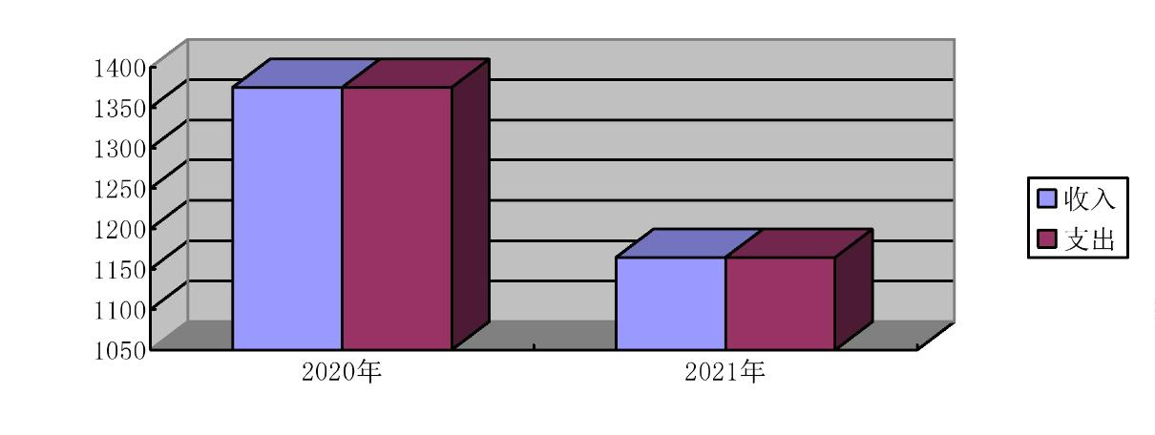

2
021 年支出合计 1164.69 万元，其中：基本支出 892.69 万
元，占 77.85%；项目支出 272 万元，占 22.15%；与 2020 年相
比，支出减少 210.71 万元，减少 15.31%，主要原因是预算口
径调整、退休人员增加及办案经费总量减少。
四、财政拨款收入支出决算总体情况
2
021 年财政拨款收入 1164.69 万元，比上年减少 210.71 万
元，减少 15.31%，主要原因是预算口径调整、退休人员增加及
办案经费总量减少。
2
021 年财政拨款支出 1164.69 万元，比上年减少 210.71 万
元，减少 15.31%，主要原因是预算口径调整、退休人员增加及
办案经费总量减少。
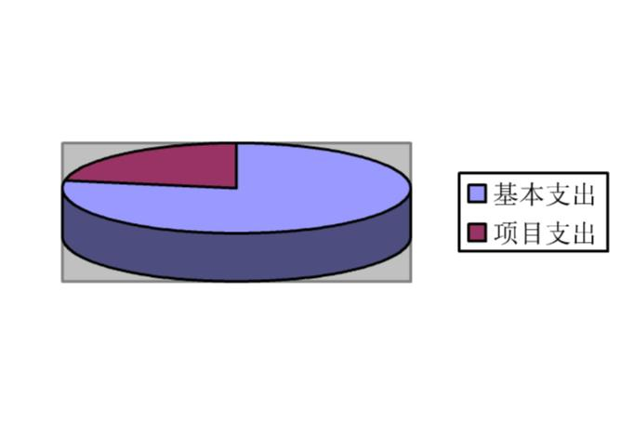

五、一般公共预算财政拨款支出决算情况
一）财政拨款支出决算总体情况。
021 年财政拨款支出预算为 941.82 万元，支出决算为
164.69 万元，完成年初预算的 123.66%。与上年相比，财政拨
（
2
1
款支出减少 210.71 万元，减少 15.31%，主要原因是预算口径调
整、退休人员增加及办案经费总量减少。
按照政府功能分类科目，其中：
1
. 公共安全支出（类）检察（款）行政运行 (项）年初预
算为 893.82 万元，调整预算 1.13 万元，支出决算为 892.69 万
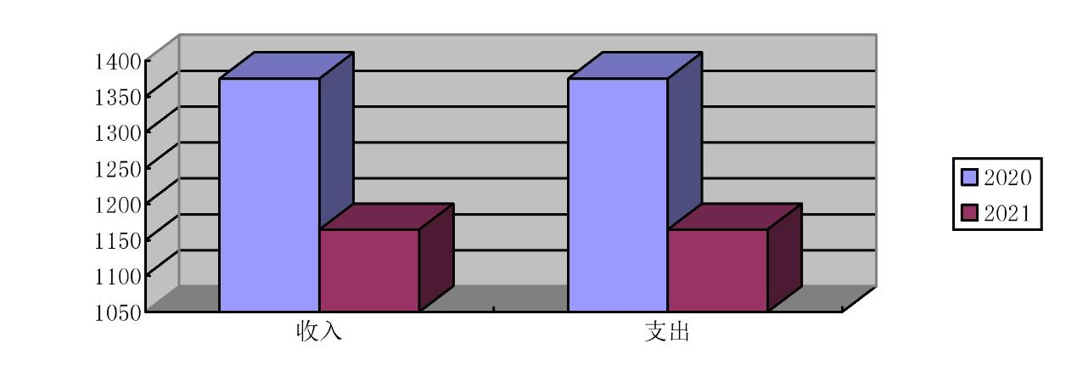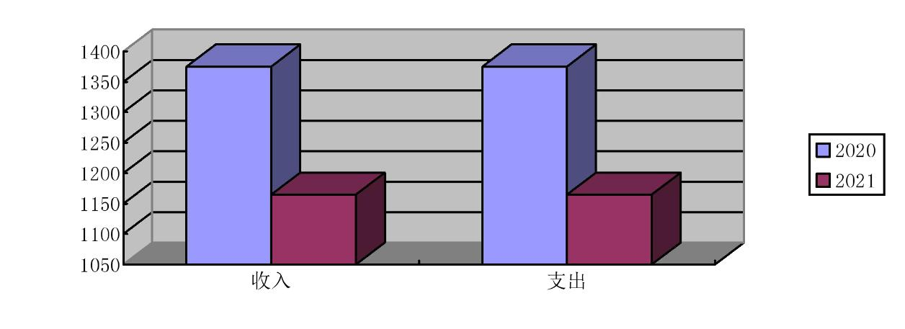

元，完成预算的 99.87%，决算数小于预算数的主要原因是年度
增加退休人员。
2
. 公共安全支出（类）检察（款）其他检察支出（项）
年初预算为 272 万元，调整预算 272 万元（中省转移支付资
金），支出决算为 272 万元，完成预算的 100%，决算数与预算
数持平。
3
. 社会保障和就业支出（类）行政事业单位离退休（款）
机关事业单位基本养老保险缴费（项）
年初预算为 73.11 万元，支出决算为 73.11 万元，完成预算
的 100%。决算与预算持平。
4
. 卫生健康支出（类）行政事业单位医疗（款）行政单位
医疗（项）
年初预算为 31.51 万元，支出决算为 31.51 万元，完成预算
的 100%，决算数与预算数持平。
. 住房保障支出（类）住房改革支出（款）住房公积金（项）
5
年初预算为 53.52 万元，支出决算为 53.52 万元，完成预算
的 100%，决算数与预算数持平。
六、一般公共预算财政拨款基本支出决算情况
2
021 年一般公共预算财政拨款基本支出 892.69 万元，包
括：人员经费支出 809.23 万元和公用经费支出 83.46 万元。

人员经费主要包括：工资福利支出 809.23 万元，其中：基
本工资 483.24 万元、津贴补贴 144.78 万元、奖金 21.11 万元；
机关事业单位基本养老保险缴费 71.35 万元；其他社会保障缴
费 1.12 万元职工基本医疗保险缴费 31.38 万元；住房公积金
5
2
3.52 万元；对个人和家庭的补助 2.73 万元，其中：生活补助
.73 万元。
公用经费 83.46 万元，主要包括：办公费 3.7 万元、印刷
费 25.49 万元、水费 4.69 万元、电费 10.88 万元、邮电费 3.13
万元、差旅费 18.61 万元、维修（护）5 万元、租赁费 0.78 万
元、公务接待费 0.11 万元、工会经费 5.77 万元、公务用车运
行维护费 3.5 万元、其他商品和服务支出 1.8 万元。
七、一般公共预算财政拨款“三公”经费及会议费、培训费
支出决算情况
（
一）“三公”经费财政拨款支出决算情况说明。
021 年“三公”经费财政拨款支出预算为 14.9 万元，支出
决算为 14.51 万元，完成预算的 97.38%。决算数较预算数减少
.39 万元，主要原因是严格落实八项规定，厉行节约。
.因公出国（境）支出情况说明。
本年度无一般公共预算因公出国（境）预算安排。
.公务用车购置费用支出情况说明。
2
0
1
2

2
021 年购置车辆 0 台，预算为 0 万元，支出决算为 0 万元，
完成预算的 0%，主要原因是年初无购置预算。
3
.公务用车运行维护费用支出情况说明。
2
021 年公务用车运行维护费预算为 3.5 万元，支出决算为
1
4.4 万元，完成预算的 100%，决算数较预算数增加 10.9 万元，
主要原因是预算口径调整，执法执勤车辆费用主要在中省转移支
付经费中列支。
4
.公务接待费支出情况说明。
本年度一般公共预算安排公务接待预算 0.5 万元，支出决算
.11 万元，完成预算的 22%，决算数较预算数减少 0.39 万元，
0
主要原因是严格落实公务接待管理，厉行节约。
国内公务接待支出 0.11 万元，主要是上级业务指导、案件
协调、工作检查等发生的接待支出。共接待 9 批 38 人次。
（
三）培训费支出情况说明。
本年度一般公共预算安排培训费预算 0 万元，支出决算为
万元，完成预算的 100%。决算数与预算数一致，主要原因是本
0
年无培训费支出。
（四）会议费支出情况说明。

本年度一般公共预算安排会议费预算 1 万元，支出决算为
万元，完成预算的 100%。决算数较预算数减少 1 万元，主要原
0
因是本年无培训费支出。
八、政府性基金预算财政拨款收入支出情况
本部门无政府性基金决算收支，并已公开空表
九、国有资本经营财政拨款收支情况
本部门无国有资本经营决算拨款收支，并已公开空表。
十、机关运行经费支出情况
2
021 年机关运行经费预算为 83.46 万元，支出决算为 83.46
万元，完成预算的 100%。决算数与预算数持平。主要原因是严
格控制、落实预算支出，厉行节约。
十一、政府采购支出情况说明
2
021 年本部门政府采购支出总额共 55.67 万元，其中政府
采购货物类支出 55.67 万元、政府采购服务类支出 0 万元、政府
采购工程类支出 0 万元。授予中小企业合同金额 0 万元，占政府
采购支出总额的 0%，其中：授予小微企业合同金额 0 万元，占
政府采购支出总额的 0%。
十二、国有资产占用及购置情况说明
截至 2021 年末，本部门机关及所属单位共有车辆 9 辆，其
中执法执勤车辆 9 辆。单价 50 万元以上的通用设备 0 台（套）；

单价 100 万元以上的专用设备 0 台（套）。2021 年当年购置车
辆 0 辆；购置单价 50 万元以上的通用设备 0 台（套）；购置单
价 100 万元以上的专用设备 0 台（套）。
十三、预算绩效情况
（
一）预算绩效管理工作开展情况。
根据预算绩效管理要求，本部门组织对 2021 年一般公共预
算项目支出全面开展绩效自评，其中，一级项目 1 个，共涉及
资金 48 万元，占一般公共预算项目支出总额 100%；
（
二）部门决算中项目绩效自评结果。
履职专项业务费绩效自评综述：根据年初设定的绩效目标，
项目自评得分 95 分。项目全年预算数 104.4 万元，执行数
4
64.26 万元，完成预算的 444.69%。主要产出和效果：通过项
目实施全面推动刑事、民事、行政、公益诉讼检察各项法律监督
工作全面协调充分发展，让人民群众在每一个司法案件中感受到
公平正义。坚持罪刑法定、疑罪从无、非法证据排除等原则，坚
守防止冤假错案底线，切实维护司法公正。发现的问题及原因：
绩效评价体系不健全、不规范。下一步改进措施：加强学习，充
分认识到绩效评价在日常资金的使用中的重要性，积极保障办案
业务装备正常运转，服务办案一线，贯彻落实科技强检战略，全
面提升检察机关建设，为区域经济发展创造良好法治环境。建立

健全科学的绩效考评制度体系，不断提高财政资金安全、规范、
及时使用管理水平和效率。

财政支出项目绩效自评表
（2020 年度）
负责人
专项（项目）名称
主管部门及代码
履职专项经费
史盟献 38822321
及电话
实施单
位
咸阳市财政局政法科
兴平市人民检察院
执行
年初预
算数
全年预
算数
全年执
行数
分
值
得分
率
年度资金总
额：
1
04.4
464.26
464.26
464.26
10
100%
10
10
项目资金
其中：省级财
政资金
市县
（
万元）
1
04.4
464.26
10
100%
财政资金
其他
资金
年度
总体
目标
预期目标
实际完成情况
全面充分履行检察职能，维护社会公平正 认真履行刑事、民事、行政、公益诉讼职能，为区
义 域经济发展创造良好法治环境
一级
指标
二级指
标
年度指
标值
全面受
理
实际完
成值
分
值
未完成原
因分析
三级指标
得分
依法办理案件
业务装备采购
100%
20
20
数量指
标
执行批
复
已落实采
购
10
10
绩
效
指
标
案件审查处理
装备质量
100%
100%
10
10
10
10
产出
指标
质量指
标
验收合
格
合格
按照规定时效
完成时间
100%
100%
5
5
5
5
时效指
标
一年内
10 个月

厉行节
约
厉行节
约
控制办案成本
10
5
成本指
标
…
…
指标 1：
指标 2：
经济效
益
指标
…
…
服务区域经济
提升
提升
提升
提升
5
5
5
5
社会效
益
改善办案业务能力
指标
效益
指标
指标 1：
指标 2：
生态效
益
指标
…
…
营造良好法治环境
持续
持续
5
5
可持续
影响指
标
服务对
象
办理案件群众满意度
人民群众满意度
提高
提高
提高
提高
5
5
满意
度指
标
10
10
满意度
指标
总分
100 95
说明
请在此处简要说明各级审计和财政监督检查中发现的问题及其所涉及的金额，如没有请填无。
注：1.其他资金包括和财政资金共同投入到同一项目的自有资金、社会资金，以及以前年度的结转结余资金等。
2.定量指标，资金使用单位填写本地区实际完成数。财政和主管部门汇总时，对绝对值直接累加计算，相对值按照资金额度加权
平均计算。定量指标完成指标值的，该指标所赋全部分值；未完成的，按照完成值与指标值的比例计分。
3
.定性指标根据指标完成情况分为：达成预期指标、部分达成预期指标并具有一定效果、未达成预期指标且效果较差三档，分别
按照该指标对应分值区间 100%-81%、80%-51%、50-0%合理确定分值。
.绩效自评采取打分评价的形式，满分为 100 分，各部门（单位）可根据指标的重要程度自主确定各项三级指标的权重分值，各
4
项指标得分加总得出该项目绩效自评的总分。原则上一级指标分值统一设置为：产出指标 50 分、效益指标 30 分、服务对象满意
度 10 分、预算资金执行率 10 分。如有特殊情况，除预算资金执行率外，其他指标权重可作适当调整，但总分应为 100 分，各项
三级指标得分最高不能超过该指标分值上限。
5.未完成原因分析：说明偏离目标、不能完成目标的原因及拟采取的措施。

（
三）部门整体支出绩效自评结果。
根据部门整体支出绩效自评指标体系，本部门自评得分 95
分。部门整体支全年预算数 1009.25 万元，执行数 1375.40 万元，
完成预算的 136.27 %。本年度部门总体运行情况及取得的成绩：
基本支出按预算完成；项目支出除完成年初预算，还完成中省转
移支付资金。发现的问题及原因：因中省转移支付资金未纳入年
初预算，因此计算完成进度及完成率时差异较大。下一步改进措
施：进一步细化预算，厉行节约，加快支出进度，充分保障业务
顺利开展，发挥资金的效益。
部门（单位）整体支出绩效自评表
（2020 年度）
填报单位（盖章）兴平市人民检察院
自评得分：95

兴平市人民检察院是国家法律监督机关，依照法律
规定行使检察权，对兴平市人民代表大会及常务委
员会负责、报告工作。受上级检察机关领导。
（
（
一）简要概述部门职能与职责。
二）简要概述部门支出情况，按活
2
020 年部门支出合计 1375.40 万元，其中基本支
出 911.15 万元（人员经费支出 813.99 万元 ），项
目支出 464.25 万元。
动内容分类。
（
三）简要概述当年市委市政府下达 全面落实党中央、省委、市委、最高检决策部署和
的重点工作。
人大及其常委会各项决议
指
标
值
计
算
未
完
成
原
因
分
析
与
改
进
措
施
绩
效
指
标
分
析
与
建
议
年
初
目
标
值
实
际
完
成
值
一
级
指
标
二
级
指
标
三
级
指
标
公
式
和
数
据
获
取
方
式
分
值
得
分
指标说明
评分标准
预算完成率＝100%
的，得 10 分。
预
算
预算完成率≥95%
的，得 9 分。
完
预算完成率=（预算
完成数/预算数）×
100%，用以反映和考
核部门（单位）预算
完成程度。
成
预算完成率在 90%
预
算
执
行
率=
（1
375
.40
/10
09.
（
含）和 95%之间，
1
0
0
9
.
1
3
7
5
.
4
0
得 8 分。
预
算
完
成
率
预算完成率在 85%
（含）和 90%之间，
得 7 分。
投
入
1
0
1
0
（
预算完成数：部门
（单位）本年度实际
完成的预算数。
2
预算完成率在 80%
5
25） 2
（
含）和 85%之间，
分
）
预算数：财政部门批
复的本年度部门（单
位）预算数。
*10
0%=
136
5
得 6 分。
预算完成率在 70%
（
含）和 80%之间，
.
%
27
得 4 分。
预算完成率＜70%
的，得 0 分。

预
算
调
整
率
绝
对
值=
（
预算调整率=（预算
调整数/预算数）×
1
00%，用以反映和
考核部门（单位）
预算的调整程度。
预算调整数：部门
追
加
中
省
转
移
支
付
资
金
预算调整率绝对
（
单位）在本年度
预
算
调
整
率
值≤5%，得 5 分。 （1
内涉及预算的追
加、追减或结构调
整的资金总和（因
落实国家政策、发
生不可抗力、上级
部门或本级党委政
府临时交办而产生
的调整除外）。
预算包括一般公共
预算与政府性基金
预算。
预算调整率绝对
值＞5%的，每增
加 0.1 个百分点
扣 0.1 分，扣完
为止。
375
.40
-10
09.
25）
5
/
0
10
9.
2
*
0
3
2
5）
10
%=
6.
7%
支出进度率=（实际
支出/支出预算）×
半
年
半年进度：进度
率≥45%，得 2 分；
进度率在 40%
1
00%，用以反映和
支
考核部门（单位）
预算执行的及时性
和均衡性程度。
出
进
（
含）和 45%之
度：
（5
04.
62/
989
.46
4
5
间，得 1 分；进
度率＜40%，得 0
分。
支
出
进
度
率
半年支出进度＝部
门上半年实际支出
/（上年结余结转+
本年部门预算安排
+上半年执行中追
加追减）*100%。
前三季度支出进度
8
1
%
%
5
；
7
；
7
5
前三季度进度：
进度率≥75%，得
5
9
3
6
分；进度率在
）
%
%
0%（含）和 75%
*10
0%=
51%
之间，得 2 分；
进度率＜60%，得
＝
部门前三季度实
际支出/（上年结余
结转+本年部门预
算安排+前三季度
0
分。
前
三

执行中追加追减）
100%。
季
*
度
支
出
进
度：
（
7
5
9
9
.
6.
3/
58
13
）
*
0
7
10
%=
9%
（
1
2
.
1
17
5-
00
部门预算中除财政
拨款外的其他收入
预算与决算差异
率。
预
算
编
制
准
确
率
预算编制准确率
≤20%，得 5 分。 55/
预算编制准确率 100
在 20%和 40（% 含） 9.2
9.2
2
0
%
2
0
%
5
5
预算编制准确率＝
其他收入决算数/
其他收入预算数×
之间，得 3 分。
预算编制准确率
5）
/10
＞40%，得 0 分。 09.
1
00%-100%。
2
1
%
0
5*
00
=2
%
预
算
管
理
“
（1
228
91.
“
三公经费”控制
三
公
经
费
”
控
制
率
率=（“三公经费”
实际支出数/“三公
经费”预算安排数）
三公经费控制率
1
0
0
%
1
0
0
%
≤100%，得 5 分， 80/
过
程
（
5
每增加 0.1 个百
分点扣 0.5 分，
扣完为止。
122
891
.80
）
5
×
100%，用以反映
1
和考核部门（单位）
对“三公经费”的
实际控制程度。
5
分
）
*10

0
1
%
%=
00
部门（单位）资产
管理是否规范，用
以反映和考核部门
资
产
管
理
规
范
性
（
单位）资产管理
情况。
.新增资产配置按
预算执行。
.资产有偿使用、
内
部
管
理
制
度
落
实
制
度
落
实
制
度
全部符合 5 分，
有 1 项不符扣 2
分,扣完为止。
1
5
5
2
处置按规定程序审
批。
3
.资产收益及时、
足额上缴财政。
部门（单位）使用
预算资金是否符合
相关的预算财务管
理制度的规定，用
以反映和考核部门
符
合
财
政
资
金
管
理
办
（
单位）预算资金
严
格
执
行
政
府
会
计
制
度
严
格
执
行
政
府
会
计
制
度
的规范运行情况。
1.符合国家财经法
规和财务管理制度
规定以及有关专项
资金管理办法的规
定；
资
金
使
用
合
规
性
全部符合 5 分,有
5
5
1
项不符扣 2 分。 法，
执
行
政
府
会
计
制
度
2.资金的拨付有完
整的审批程序和手
续；
3
.重大项目开支经
过评估论证；
.符合部门预算批
复的用途；
.不存在截留、挤
占、挪用、虚列支
4
5

出等情况。
深入开展新时代中 1.若为定性指
国特色社会主义思 标，根据“三档”
想学习，强化法律 原则分别按照指
监督，履行检察职 标分值的
2
0
02
项
目
产
出
能，维护社会大局 100-80%（含）、
稳定，推动公益诉 80-50%（含）、
讼检察职能深度开 50-10%来记分；
展，努力让人民群 2.若为定量指
众在每一个司法案 标，完成值达到
件中感受到公平正 指标值，记满分；
年
4
0
4
0
预、
决
履
职
尽
责
算
效
果
义。
未达到指标值，
按完成比率计
（
6
分，正向指标（即
0
全面落实司法体制 指标值为≥*）得
改革，落实员额检 分＝实际完成值
察官责任制，推进 /年初目标值*该
智慧检务建设，保 指标分值，反向
障办案业务装备需 指标（即指标值
要，不断提高办案 为≤*）得分＝年
分
）
202
项
目
效
益
0
年
2
0
2
0
预、
决
算
质量。
初目标值/实际
完成值*该指标
分值。

备注：
.“项目产出”和“项目效果”直接细化成部门年初绩效目标中的指标，并根据重要程度
赋权。
.“绩效指标分析”是指参考历史数据、行业标准及绩效目标实际完成情况等相关资料，
1
2
从“是否与项目密切相关，指标值是否可获取，指标值设置是否合理”等角度，从产出和
效果类指标中找出需要改进的指标，并逐项提出次年的编制意见和建议。
第四部分 专业名词解释
1
.基本支出：指为保障机构正常运转、完成日常工作任务而
发生的各项支出。
2
.项目支出：指单位为完成特定的行政工作任务或事业发展
目标所发生的各项支出。
3
.“三公”经费：指部门使用一般公共预算财政拨款安排的

因公出国（境）费、公务用车购置及运行费和公务接待费支出。
. 机关运行经费：指各部门的公用经费，包括办公及印刷
4
费、邮电费、差旅费、会议费、福利费、日常维修费、专用材料
及一般设备购置费、办公用房水电费、办公用房取暖费、办公用
房物业管理费、公务用车运行维护费以及其他费用。

